资产全生命周期数字治理平台资产处置操作说明

2025年4月

# 普通老师操作流程

## **领用人发起报废申请**

**第一步：**教师登录管理平台后，依次点击【资产处置】→【申请办理业务】→【报废】，开始办理资产报废业务，如图所示：

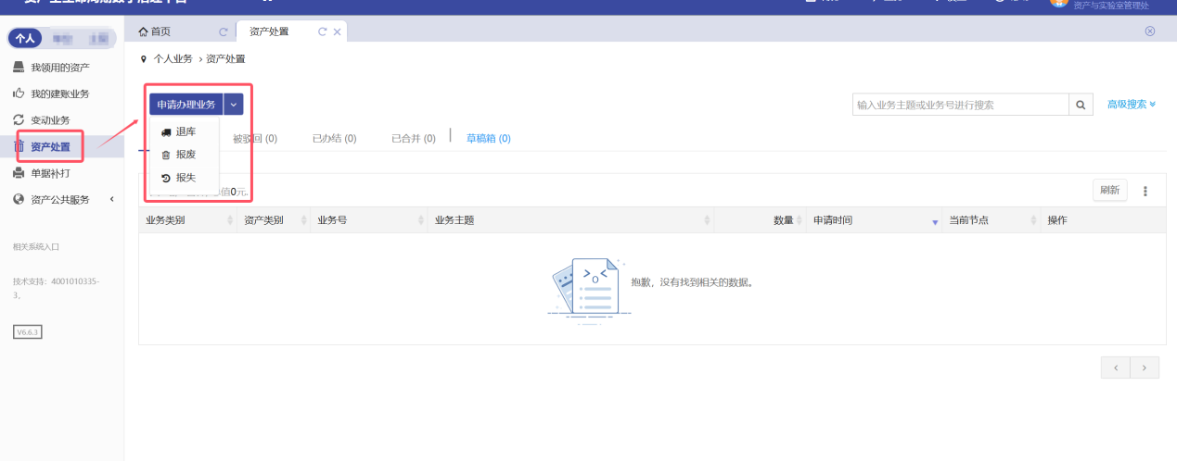

**第二步：**通过一定查询条件，如领用单位、编号等信息进行筛选，查找到需要办理报废的设备，点击该资产右侧的号进行选择。也可以在整理好的Excel文件中，ctrl+c复制多个报废的资产编号，ctrl+v黏贴到编号栏中，实现快速查找。已经选择的设备信息在页面右侧会实时显示出来，选择完成后，点击【下一步】，如图所示：

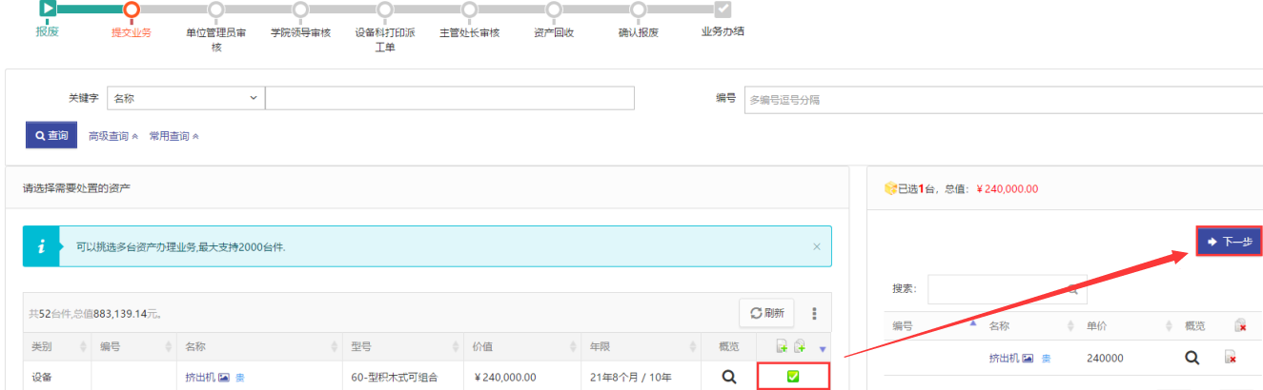

**第三步：**填写报废原因（可手动输入或在下拉框选择），点击【下一步】进入业务提交页，如图所示：

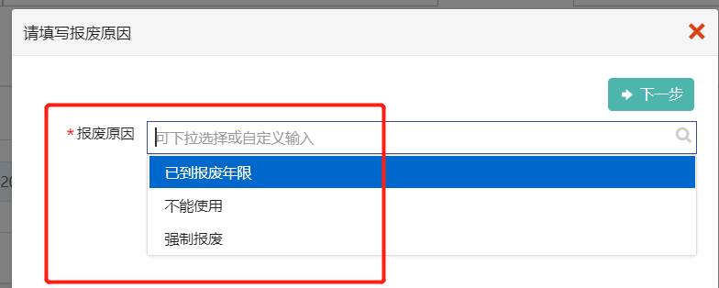

**第四步：**在业务提交页面，填写报废信息、上传报废实物照片，其中带“*”为必填项，确认资产列表中的设备信息，点击【提交申请】，如图所示：

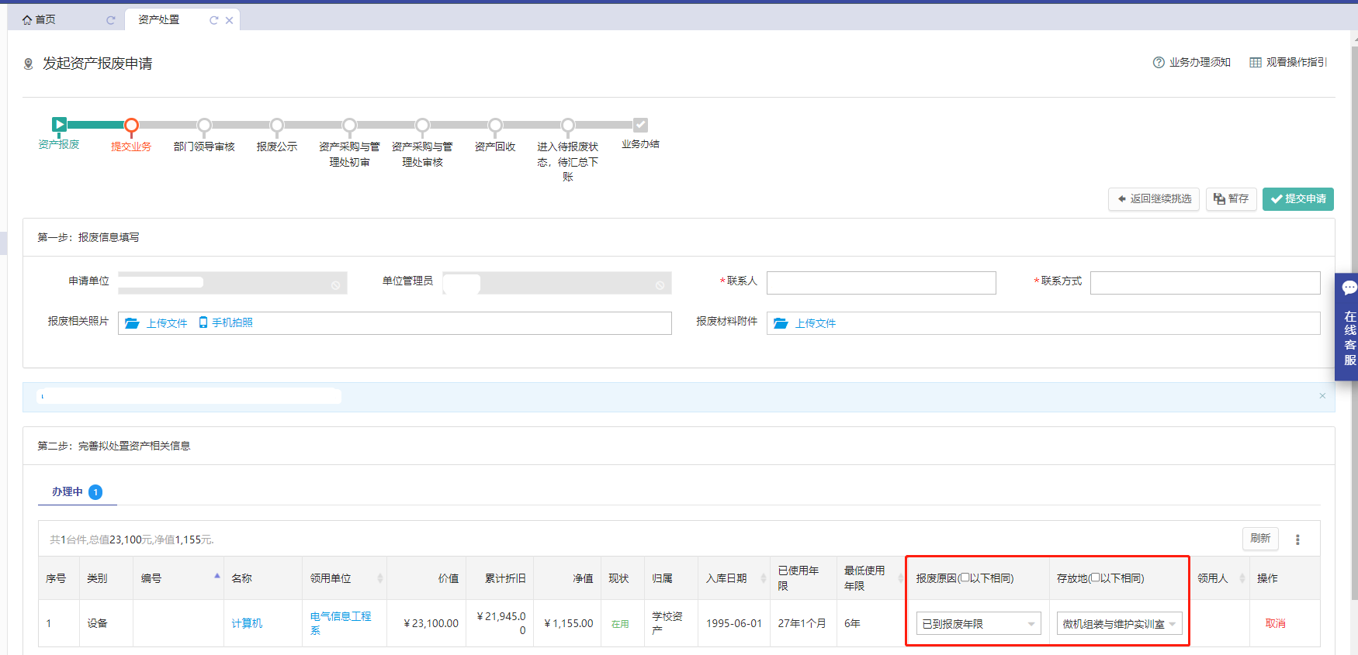

## **如何查看报废记录**

教师登录系统，点击【资产处置】找到自己办理的报废业务，可查看办理业务流程，如图所示；

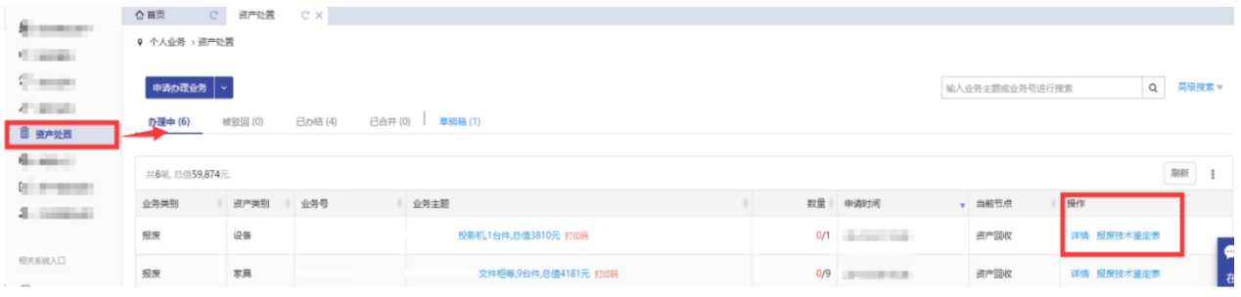

## **撤回报废申请**

教师登录系统台，点击【处置业务】，找到要撤回的业务点击【撤回】，如图所示；

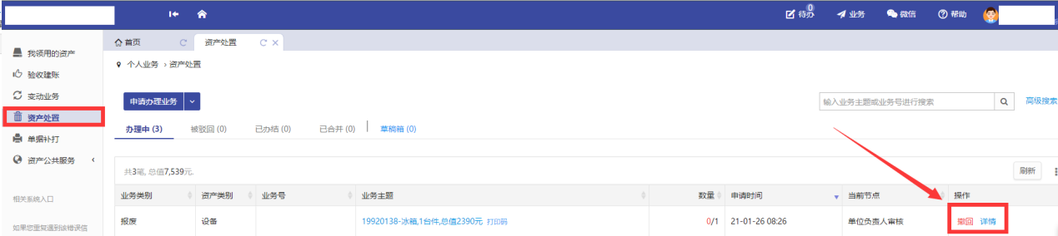

# 单位资产管理员操作流程

## **单位管理员发起报废申请**

**第一步：**单位管理员登录管理平台后，依次点击【单位】-【资产业务办理】-【资产处置】-【申请办理业务】-【报废】，办理报废业务，如图所示：

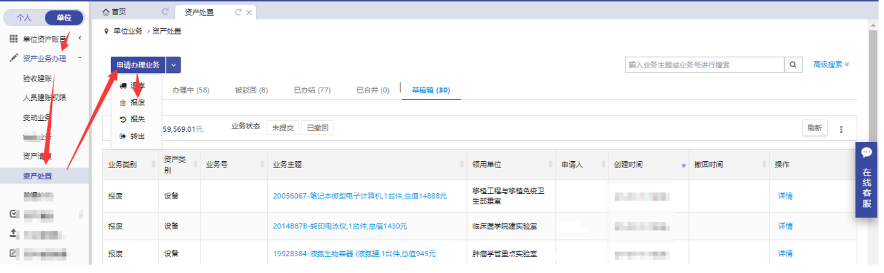

**第二步：**通过一定查询条件，如领用单位、编号等信息进行筛选，查找到需要办理报废的设备，点击该资产右侧的号进行选择，已经选择的设备信息在页面右侧会实时显示出来，选择完成后，点击【下一步】，如图所示：

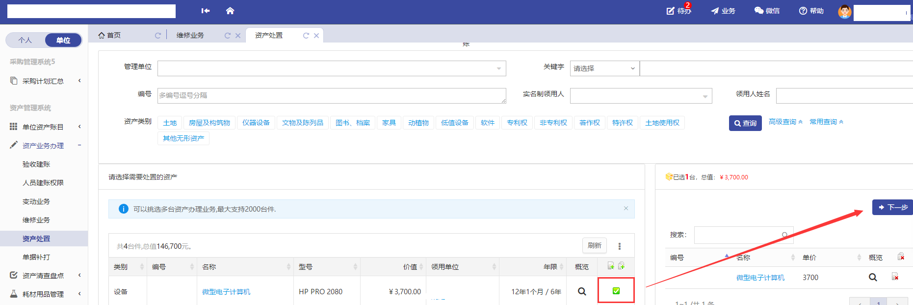

**第三步：**填写报废原因，也可在下拉菜单选择，点击【下一步】进入业务提交页面，如图所示：

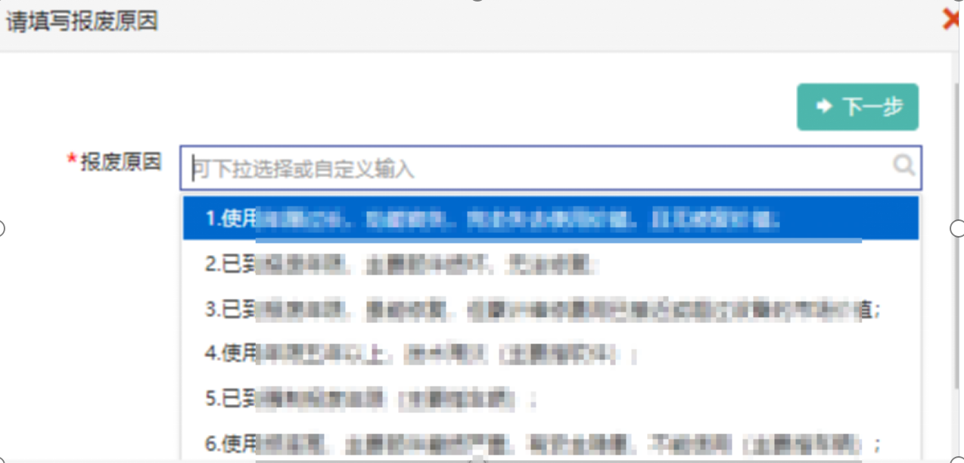

**第四步：**在业务提交页面，填写报废信息、上传报废实物照片，其中带“*”为必填项，确认资产列表中的设备信息，点击【提交申请】，如图所示：

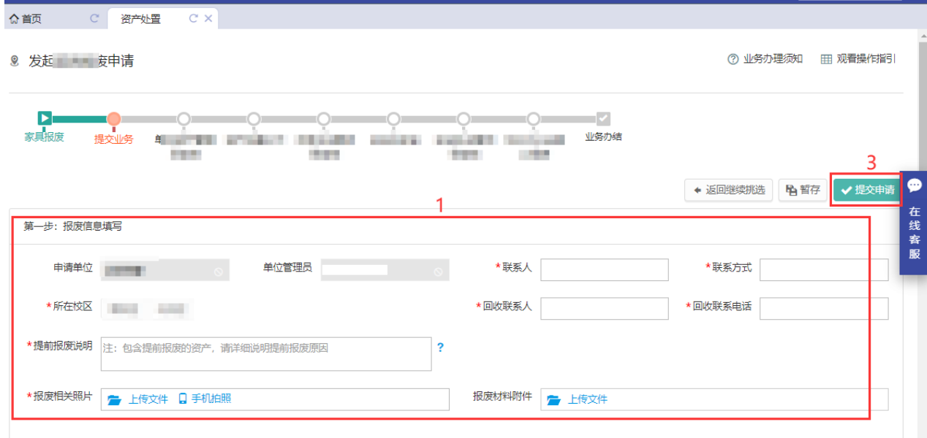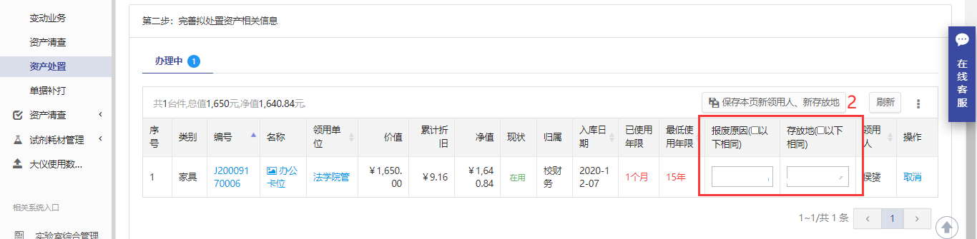

## **单位资产管理员审核**

普通教师提交报废业务后，任务会推送到单位管理员待办任务里，需点击【处理】进入审核界面，信息确认无误后可点击【批准】，如图所示；

